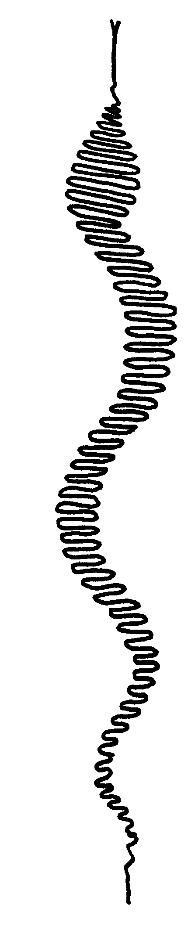

Formulier mag per mail verstuurd worden naar:

hapbalk@ezorg.nl

Huisartsenmaatschap Balk-Woudsend

Herman Gorterstraat 10-A

8561 BS Balk

**Toestemmingsverklaring versturen medische gegevens**

Wanneer een huisarts een elektronisch dossier overdraagt aan een andere huisarts, moet hij het oude dossier van zijn computer verwijderen. De oude huisarts mag de gegevens niet meer bewaren, omdat hij geen zorg meer verleent aan de patiënt. De nieuwe huisarts is vanaf dat moment verantwoordelijk voor het dossier.

Soms verloopt de digitale overdracht niet helemaal goed, omdat de gebruikte computersystemen niet altijd goed op elkaar aansluiten. Hierdoor kunnen er documenten verloren gaan. Daarom willen wij u vragen of wij uw dossier nog één jaar mogen bewaren. Geeft u daarvoor toestemming?

Hierbij geef ik toestemming om mijn medische dossier te versturen naar mijn nieuwe huisarts en nog 1 jaar te bewaren bij de huidige huisarts?

**Datum:**  **Handtekening:**

Gegevens nieuwe huisarts:

Naam:…………..…………………………………………………………………………………………………………………………

Adres:……………………………………………………………………………………………………………………………………..

Postcode en woonplaats:……………………………………………………………………………………………………….

**Gegevens patiënt**

|  |  |
| --- | --- |
| Achternaam en voorletters: |  |
| Meisjesnaam: |  |
| Geboortedatum: |  |
| Adres: |  |
| Postcode en woonplaats: |  |
| Telefoon (privé of mobiel): |  |
| E-mailadres: |  |

**Onderstaande alleen invullen als de aanvrager een andere persoon is dan de patiënt (dit is uitsluitend toegestaan bij kinderen jonger dan 16 jaar):**

|  |  |
| --- | --- |
| Naam aanvrager: |  |
| Relatie tot patiënt: |  |
| Adres: |  |
| Postcode en woonplaats: |  |
| Telefoon (prive of mobiel): |  |
| E-mailadres: |  |